Software Requirement Specification
Module Thanh toán – Ứng dụng ShopNow
Team BA – ACME Software
Phiên bản 1.2 · 28/09/2026
Mục lục

Lịch sử thay đổi
Phiên bản | Ngày | Người thực hiện | Nội dung thay đổi
1.0 | 01/09/2026 | Nguyễn An | Khởi tạo tài liệu
1.1 | 15/09/2026 | Trần Bình | Bổ sung thanh toán qua ví điện tử
1.2 | 28/09/2026 | Nguyễn An | Cập nhật quy tắc hoàn tiền (BR-05)

Giới thiệu

Mục đích
Tài liệu mô tả các yêu cầu chức năng và phi chức năng của Module Thanh toán trong ứng dụng ShopNow, làm cơ sở cho đội phát triển, kiểm thử và khách hàng nghiệm thu.

Phạm vi
Trong phạm vi:
- Thanh toán bằng thẻ nội địa, thẻ quốc tế và ví điện tử
- Hoàn tiền toàn phần và một phần
- Gửi hóa đơn điện tử qua email
Ngoài phạm vi:
- Thanh toán trả góp
- Tích hợp điểm thưởng (loyalty)

Thuật ngữ
Thuật ngữ | Giải thích
Gateway | Cổng thanh toán bên thứ ba (ví dụ: VNPay, MoMo)
OTP | Mã xác thực dùng một lần
Refund | Giao dịch hoàn tiền cho khách hàng

Tổng quan luồng nghiệp vụ
Luồng thanh toán chuẩn được mô tả trong sơ đồ dưới đây:
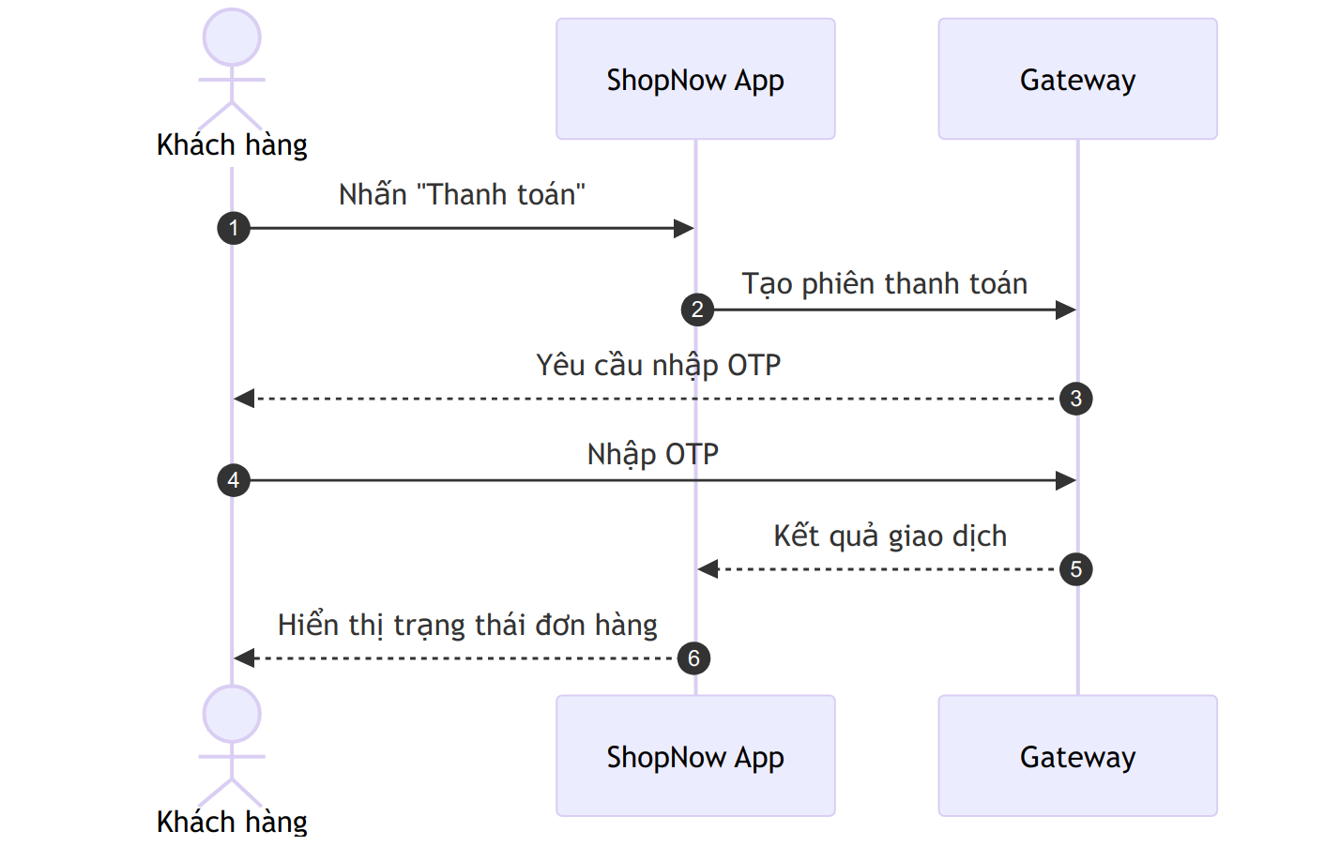
Luồng thanh toán qua cổng Gateway

Yêu cầu chức năng

UC-01: Thanh toán đơn hàng
Tác nhân: Khách hàng
Điều kiện tiên quyết: Khách hàng đã đăng nhập và giỏ hàng có ít nhất một sản phẩm.
Luồng chính:
- Khách hàng nhấn nút Thanh toán trên màn hình giỏ hàng.
- Hệ thống hiển thị tổng tiền và danh sách phương thức thanh toán.
- Khách hàng chọn phương thức và xác nhận.
- Hệ thống chuyển hướng sang Gateway.
- Gateway trả kết quả; hệ thống cập nhật trạng thái đơn hàng.
Luồng thay thế:
- 5a. Gateway trả lỗi hoặc quá thời gian 15 phút: đơn hàng chuyển sang trạng thái Chờ thanh toán, khách hàng có thể thanh toán lại.

UC-02: Hoàn tiền
Tác nhân: Nhân viên CSKH
Mô tả: Nhân viên tạo yêu cầu hoàn tiền cho đơn hàng đã thanh toán thành công.

Quy tắc nghiệp vụ
Mã | Quy tắc | Mức độ
BR-01 | Giá trị đơn hàng tối thiểu để thanh toán online là 10.000 VNĐ | Bắt buộc
BR-02 | Phiên thanh toán hết hạn sau 15 phút | Bắt buộc
BR-03 | Khách hàng được thử lại tối đa 3 lần cho mỗi đơn hàng | Bắt buộc
BR-04 | Hóa đơn điện tử gửi trong vòng 5 phút sau khi thanh toán thành công | Nên có
BR-05 | Hoàn tiền một phần không vượt quá giá trị đã thanh toán | Bắt buộc
Lưu ý: Quy tắc BR-05 được cập nhật ở phiên bản 1.2 theo yêu cầu của khách hàng ngày 25/09/2026.

Yêu cầu phi chức năng
Hạng mục | Yêu cầu
Hiệu năng | Thời gian phản hồi màn hình thanh toán dưới 2 giây
Bảo mật | Không lưu số thẻ; tuân thủ PCI DSS
Khả dụng | Uptime 99,9% hằng tháng
Nhật ký | Ghi log toàn bộ giao dịch, lưu trữ tối thiểu 5 năm

Phụ lục: Ví dụ payload
{
"orderId": "SN-20260928-0001",
"amount": 250000,
"currency": "VND",
"method": "EWALLET"
}

